«Защита прав и достоинства ребенка

в законодательных актах»
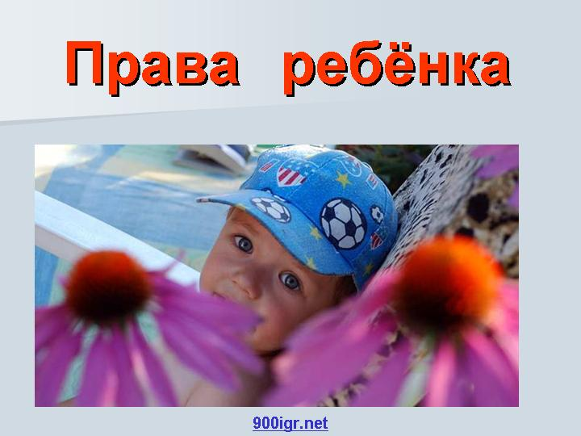
Защита прав особая проблема государства и общества в целом.
Главной задачей государства является обеспечение каждому ребёнку оптимальных условий развития индивидуальных способностей, возможности самореализации вне зависимости от его психофизических особенностей, индивидуальных различий, иными словами защита прав ребёнка на любом этапе его развития. Права и достоинства ребёнка защищает международное и российское законодательство.
Детский фонд ООН (Организация Объединенных Наций) – ЮНИСЕФ, осуществляющий международную защиту прав ребёнка, разработал следующие документы:
- Всеобщая декларация прав человека (1948 г)
- Декларация прав ребёнка (1959 г.)
- Конвенция ООН о правах ребёнка (1989 г.)
- Всемирная декларация об обеспечении выживания, защиты и развития детей (1990 г.)
Российской Федерацией принят целый ряд законодательных актов:
  - Семейный кодекс Российской Федерации
  - Федеральный закон « Об основных гарантиях прав ребёнка в Российской Федерации»
  - Закон « Об образовании»
  - Конституция Российской Федерации
Региональные нормативные акты:
- Законы, принятые законодательными органами субъектов Российской Федерации
- Постановления (распоряжения) органов исполнительной власти
Впервые вопрос о правах ребёнка был поставлен такими известными педагогами, как К. Н. Вентцель, активно боровшийся против насилия над личностью ребёнка. Януш Корчак, польский детский писатель, публицист, врач и общественный деятель.
Вентцель в одной из первых в мировой практике « Деклараций прав ребёнка» (1917 г.) провозгласил для детей равные со взрослыми права и свободы,… в частности на воспитание и образование, развитие своих способностей, свободное выражение мыслей, жизнь без наказаний и прочее. Много позже, провозглашённые им идеи права нашли отражение в Конвенции ООН о правах человека.
Януш Корчак в книге «Право ребёнка на уважение» (1929 г.) отстаивал право ребёнка на индивидуальность, человеческое достоинство.
В современной России законодательно закреплены права и обязанности детей, ответственность взрослых за их нарушение.
Уголовный кодекс РФ предусматривает ответственность:
• за совершение физического и сексуального насилия, в том числе и в отношении несовершеннолетних (ст. 106-136);
• за преступления против семьи и несовершеннолетних (ст. 150-157).
Семейный кодекс РФ гарантирует:
• право ребенка на уважение его человеческого достоинства (ст. 54);
• право ребенка на защиту и обязанности органа опеки и попечительства принять меры по защите ребенка (ст. 56);
• лишение родительских прав как меру защиты детей от жестокого обращения с ними в семье (ст. 69);
• немедленное отобрание ребенка при непосредственной угрозе жизни и здоровью (ст. 77).
Закон РФ "Об образовании" утверждает право детей, обучающихся во всех образовательных учреждениях, на уважение их человеческого достоинства (ст. 5) и предусматривает административное наказание педагогических работников за допущенное физическое или психическое насилие над личностью обучающегося или воспитанника (ст. 56).
13.02.2012 г. Подготовила старший воспитатель
Фандюшина Ольга Вячеславовна

